GUÍA DE TALLER N° 5
Técnicas de siembra muestras clínicas

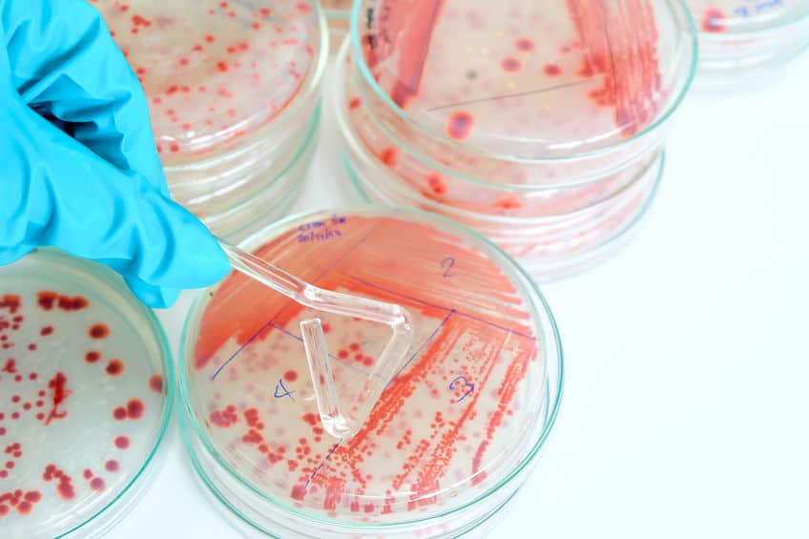

ASIGNATURA:

Microbiología para el Laboratorio Clínico

DIRIGIDO A:

Técnico Superior en Laboratorio Clínico y Banco de Sangre

REQUISITOS:

Sin requisitos.

INTRODUCCIÓN

En el proceso de diagnóstico microbiológico tras la recuperación del agente etiológico, aislamiento y cuantificación debe producirse la identificación taxonómica lo más completa posible. En la mayoría de los casos la identificación se produce hasta el nivel de especie. En otras ocasiones no es posible o bien no merece la pena el esfuerzo y con el género es suficiente. También puede ocurrir lo contrario, es decir que sea necesario avanzar más allá de la especie y determinar subtipos o subespecies.
La correcta identificación del agente causal es fundamental en el diagnóstico porque determina el significado clínico del aislamiento indicando si tiene valor clínico o es contaminación. Esto, guía al médico en el manejo del paciente (y muestra posibles riesgos de transmisión a otros pacientes o público en general), y al profesional del laboratorio le determina que pruebas de resistencia antimicrobiana deben realizarse y como deben realizarse.

Competencias Asociadas a la Asignatura
- Aplicar técnicas específicas de apoyo en el análisis clínico de un examen de laboratorio, de acuerdo a los protocolos descritos por el servicio de salud.
- Resolución de problemas.
Unidades de Competencias Asociadas a la Asignatura

- Aplica los diferentes fundamentos biológicos en las muestras a procesar de acuerdo a las características presentes en cada una de ellas.

MARCO DE REFERENCIA TEÓRICO

- Técnicas de siembra

Se denomina siembra bacteriana a la acción de depositar sobre el medio de cultivo apropiado una muestra que contenga bacterias con la finalidad de reproducirlas. Existen varios tipos de siembra:
- Siembra con rastrillo: La siembra se realiza sobre una placa de Petri conteniendo un Agar adecuado y se utiliza cuando la muestra es líquida, una dilución de la muestra en cuestión o bien cuando previamente se ha incubado en un caldo de cultivo.

- Siembra por estrías: Se utiliza para traspasar colonias bacterianas de un Agar a otro y para separar al microorganismo en cuestión, de la microbiota acompañante, dentro de las técnicas que utilizan estriación más comúnmente utilizadas en el laboratorio se encuentran:

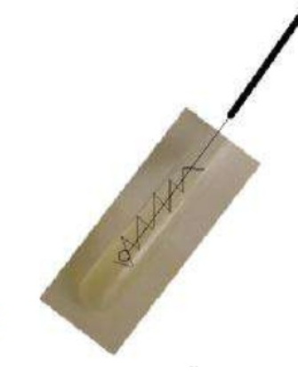
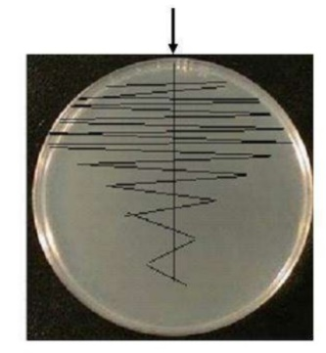
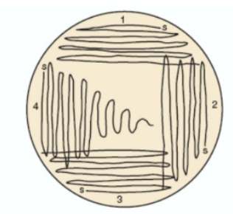

Siembra de tubo en superficie
Siembra semi-cuantitativa de agotamiento en superficie
Siembra en placa por diseminación en superficie o aislamiento

- Siembra con torula: Esta técnica se utiliza en la siembra de antibiogramas.

- Medios de cultivos y técnicas de siembra según tipo de muestra

- Coprocultivo

El coprocultivo tiene como finalidad poder recuperar el agente patógeno que causa una diarrea. Es un examen de bajo rendimiento dado la multiplicidad de agentes capaces de producir esta enfermedad.

En Los medios de cultivos para la siembra de los coprocultivos se utilizan debido a que poseen características que nos ayudan a aislar y poder visualizar más fácilmente los microorganismos que posiblemente podrían estar asociados a la causa de la diarrea. Dentro de los medios de cultivo que se utilizan se encuentran:

- Agar Mc Conkey: Todas las especies de la familia Enterobacteriaceae se desarrollan en este medio. Corresponde a un medio ligeramente selectivo y diferencial.

- Fundamento: contiene cristal violeta y sales biliares como inhibidores de organismos Gram positivos. Las colonias aisladas de bacterias que fermentan la lactosa son rosadas y pueden estar rodeadas de una zona de precipitado de sales biliares el cual es debido a una caída en el pH por la fermentación de la Lactosa. Las colonias que no fermentan la lactosa son como ejemplo la de Salmonella typhi y S. Paratyphi.

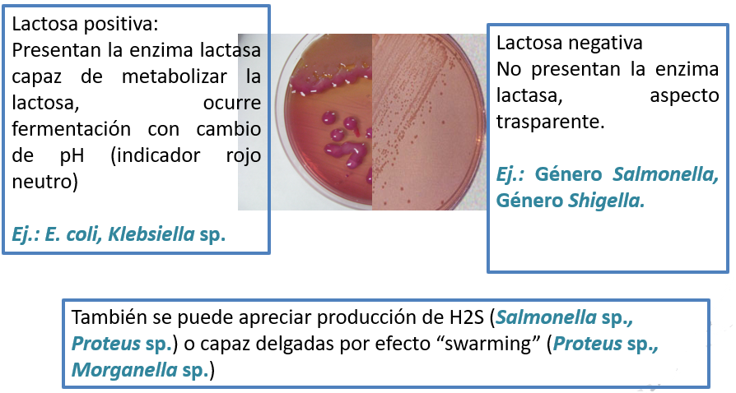

- Técnica de siembra: Siembra en placa por diseminación en superficie o aislamiento.

- Agar Salmonella/Shigella: Se le considera un medio moderadamente selectivo según el nivel de inhibición de los microorganismos gram positivos y Enterobacteriaceae diferentes de Salmonella y Shigella, que inhibe por contenido de sales biliares, verde brillante y citratos.
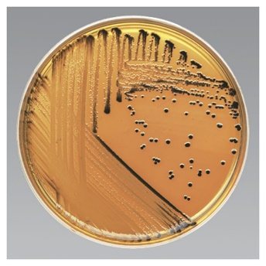
- Fundamento: En este medio las sales biliares y el verde brillante actúan como inhibidores de bacilos Gram positivos, de la mayoría de bacilos coliformes y del swarming en Proteus spp., mientras que permiten el crecimiento de Salmonella spp. El tiosulfato de sodio y el citrato férrico permiten la detección de la producción de H2S. La lactosa proporciona la fuente de carbohidratos, el rojo neutro y el verde brillante actúan como indicadores de pH y el agar es agregado como agente solidificante.

- Técnica de siembra: Siembra en placa por diseminación en superficie o aislamiento.
- Agar TCBS (tiosulfato, citrato, bilis y sacarosa): es un medio selectivo y diferenciador para el aislamiento y cultivo de Vibrio cholerae y otras especies Vibrio a partir de muestras clínicas.

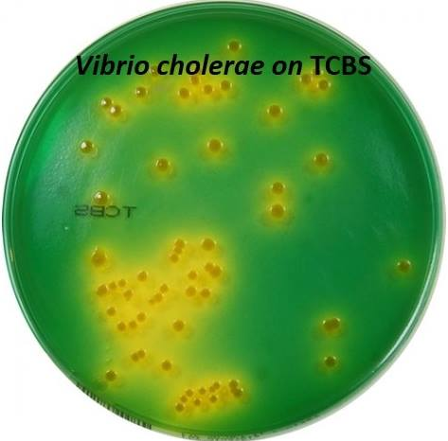
- Fundamento: el extracto de levadura y la peptona proporcionan el nitrógeno y las vitaminas. El citrato sódico, el tiosulfato sódico, la bilis de buey y el colato son agentes selectivos que proporcionan un pH alcalino para inhibir los organismos gram positivos y suprimir los organismos coliformes. El pH del medio se incrementa para favorecer el crecimiento de Vibrio cholerae porque este organismo es sensible a los entornos ácidos. La alta concentración de sodio favorece el crecimiento de Vibrio cholerae que es halotolerante y de otras especies de Vibrio, cuya mayoría es halofílica. La sacarosa es un carbohidrato fermentable, y el cloruro sódico estimula el crecimiento. El tiosulfato sódico es una fuente de azufre y actúa con el citrato férrico como indicador para detectar la producción de ácido sulfhídrico. El azul de bromotimol y el azul de timol son indicadores de pH.

- Técnica de siembra: Siembra en placa por diseminación en superficie o aislamiento.

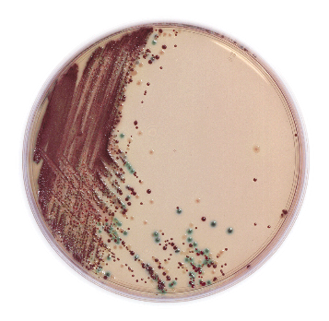
- Agar CPS: medio de cultivo diferenciador del tipo cromógeno. Este medio de cultivo nos permite diferenciar distintos grupos bacterianos en base a la producción de enzimas específicas. En Coprocultivo se utiliza para la diferenciación e identificación de Escherichia coli, que en este medio de cultivo crece de color Rosado. Posteriormente las colonias rosadas que se desarrollen, se aglutinan para identificar si tienen importancia en la etiología de la diarrea a través del serotipo de éstas.

- Técnica de siembra: Siembra en placa por diseminación en superficie o aislamiento.

- UROCULTIVO: La presencia de bacterias en la orina puede corresponder a varios síndromes clínicos que poseen mecanismos patogénicos propios y significado clínico, tratamiento y pronóstico diferentes, dependiendo del tipo de huésped.
Siembra microbiológica
La metodología de la inoculación de la muestra en medios de cultivo o siembra microbiológica depende de la forma de obtención de la muestra:

- Para orinas de segunda micción, recolector y Sonda Foley las muestras deben sembrarse con asa de 1 µl en placas CPS/CNA, como segunda opción puede sembrarse en Agar Sangre y un medio selectivo/diferencial como, por ejemplo; Agar Mc Conkey. El desarrollo de una colonia en el cultivo debe multiplicarse por 1.000. La técnica de siembra es por agotamiento en superficie.

- Para orinas obtenidas por cateterización vesical, las muestras pueden sembrarse con asa de 10µl (1 colonia = 100 ufc/ml). La técnica de siembra es por agotamiento en superficie.

- Para orinas obtenidas por punción vesical, se recomienda la siembra por inundación en agar sangre más un medio selectivo-diferencial para bacilos Gram negativos, como por ejemplo Agar Mc Conkey con asa de 100 µl (1 colonia = 10 ufc/ml).

Medios de cultivos

- Placa DUO CNA/CPS: se utiliza para el aislamiento de bacterias comúnmente presentes en infecciones de las vías urinarias. Mientras que CHROMagar Orientation Medium es un medio no selectivo para el aislamiento, la identificación o la diferenciación de patógenos urinarios, Columbia CNA Agar es un medio selectivo para el aislamiento de bacterias gram positivas.
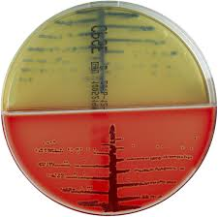
FUNDAMENTO

Cromoagar: peptonas seleccionadas especialmente suministran los nutrientes. La mezcla de cromógenos está formada por sustratos artificiales (cromógenos) que liberan compuestos de colores diferentes al ser degradados por enzimas microbianas específicas, por lo que se asegura la diferenciación directa de determinadas especies o la detección de ciertos grupos de organismos, con sólo un mínimo de pruebas de confirmación.

CNA: proporciona un medio con una base altamente nutritiva. La adición de los agentes antimicrobianos, colistina y ácido nalidíxico hace que este medio sea selectivo para los microorganismos gram positivos, especialmente estreptococos y estafilococos. Se añade sangre de carnero al medio para permitir la detección de reacciones hemolíticas

- Cultivo corriente

Definición: Cultivo microbiológico en condiciones normales de crecimiento que permite el aislamiento de bacterias las que pueden corresponder al agente etiológico causante de la infección que motiva el estudio. Entre los cultivos corrientes más frecuentes se encuentran; Fluidos, secreciones corporales, tejidos, etc.

- Cultivo vagino-rectal: se realiza para identificar mujeres embarazadas portadoras de Streptococcus agalactiae, grupo B.

Streptococcus agalactiae causa graves infecciones en recién nacidos, tales como septicemia, meningitis e infecciones multiorgánicas. El recién nacido contrae la infección de la madre, quien puede ser portadora asintomática del microorganismo en la microbiota vaginal.
Medios de cultivo
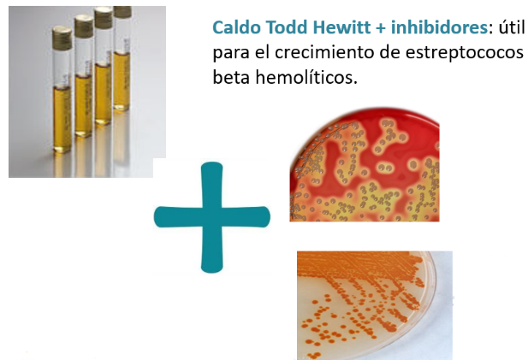
- Agar Sangre: La técnica estándar para el aislamiento de especies vaginales consiste en el uso de agar sangre o agar sangre selectivo y la detección de la beta-hemólisis característica, seguida de la identificación bioquímica o serológica
- Agar Granada: medio selectivo y diferencial para el aislamiento de S. agalactiae que mejora el crecimiento de esta especie, a diferencia de los medios convencionales. La pigmentación del medio es muy específica y no ocurre con estreptococos que no sean del grupo B ni con otros microorganismos.

- Caldo Todd Hewitt: agar líquido que contiene nutrientes para potenciar el desarrollo de S. agalactiae e inhibir microbiota acompañante

Técnica de siembra: Siembra en placa por diseminación en superficie o aislamiento.

- Flujo Vaginal

La vaginitis es una infección polimicrobiana que posee síntomas variados como aumento del flujo, mal olor y en algunas ocasiones prurito. Dentro de los microorganismos causantes de vaginosis se encuentran:

- Parásitos: Trichomonas vaginalis, protozoo patógeno del sistema urogenital, tanto en hombres como mujeres. En la mujer causa vaginitis y en el hombre la infección es generalmente asintomática, a pesar de que sobrevive en la uretra y se transmite por contacto sexual. Para su observación microscópica, se coloca una gota de secreción vaginal suspendida en solución salina fisiológica sobre un portaobjetos y se observa al microscopio con objetivo de 40X. La presencia de Trofozoitos de Trichomonas vaginalis con sus movimientos característicos es diagnóstico.

- Levaduras: es llamada también Candidiasis. Esta es una condición inflamatoria de la mucosa que se presenta con frecuencia y que, a veces se vuelve recurrente. Es causada por el sobrecrecimiento de levaduras de la microbiota normal del género Candida. En el 85% al 90% de los casos el agente etiológico es C. albicans, pero se han identificado otras especies como C. tropicalis y C. glabrata. Para su observación microscópica, se coloca una gota de la secreción vaginal suspendida en solución salina fisiológica sobre un portaobjetos y se observa al microscopio con objetivo de 40X. El diagnóstico en el examen directo de flujo vaginal se establece observando blastoconidias y pseudohifas.

- Bacterias: se produce por un desequilibrio de la microbiota vaginal en la que predominan bacterias como Gardnerella vaginalis en detrimento de Lactobacillus (bacilo predominante en situación normal). Se suele producir una secreción vaginal blanca o grisácea, con mal olor. Además, se pueden observar al microscopio las llamadas Clue cells o células guía. Inicialmente se definieron como células epiteliales vaginales con apariencia irregular y bordes indefinidos, esto debido a que Gardnerella vaginalis se adhiere a la superficie de la célula y enmascara su contorno. Esta característica es más importante y específica que la presencia del citoplasma granular, ya que otras bacterias pueden observarse sobre la superficie de la célula sin alterar su contorno. Cuando las células guía (clue cells) representan entre el 10 y 20% de las células epiteliales vaginales, se considera un criterio diagnóstico para la vaginosis bacteriana.

Otra bacteria patógena implicada en una vaginosis bacteriana corresponde a Neisseria gonorrhoeae.

MEDIOS DE CULTIVO

- Agar sangre
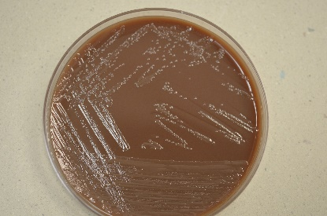
- Agar Chocolate: El agar chocolate es un medio de cultivo enriquecido y no selectivo, destinado principalmente al cultivo y aislamiento de microorganismos exigentes como gonococos, meningococos, Streptococcus sp. y Haemophilus spp. Contiene Glóbulos rojos lisados que exponen al medio dos factores importantes; Factor X (hemina) y facto V (dicotín-adenina-nucleótido) para el desarrollo de microorganismos exigentes.

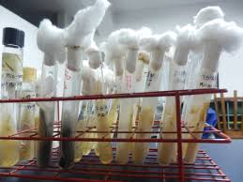
- Agar Sabouraud Gentamicina Cloranfenicol: El Agar Dextrosa Sabouraud + Cloranfenicol + Gentamicina es un medio selectivo que puede usarse para el cultivo de levaduras, mohos y microorganismos acidúricos. El cloranfenicol es un antibiótico de amplio espectro que inhibe una amplia variedad de bacterias gram negativas y gram positivas, pero puede tener un efecto inhibidor en numerosos hongos patógenos

Técnica de siembra: En agar sangre y chocolate por diseminación en superficie, en tubos con agar Sabouraud gentamicina-cloranfenicol por siembra en superficie.

- Cultivo aspirado Endotraqueal (cuantitativo)

Las infecciones bacterianas del tracto respiratorio inferior (TRI) se encuentran entre los cuadros infecciosos más frecuentes y con mayores tasas de morbimortalidad. El diagnóstico microbiológico tiene, en la actualidad, importantes limitaciones en sus resultados y no pocas controversias. Presenta un bajo rendimiento (en el 40-60% de los casos no se aísla el agente causal) por la baja sensibilidad de los cultivos debida, por una parte, a la contaminación de las muestras del TRI con microbiota colonizadora del tracto respiratorio superior (TRS) y, por otra parte, a la dificultad de crecimiento de ciertos patógenos que requieren medios y procedimientos especiales para su detección.

Calidad de la muestra
Sólo se procesarán para cultivo los esputos, aspirados traqueales y secreciones bronquiales de calidad. Para ello se evaluará por tinción de Gram la aptitud de la muestra aplicando criterios cuantitativos basados en la presencia de numerosos leucocitos y la ausencia o escasez de células epiteliales (contaminación orofaríngea). Así, se considera muestra de calidad la que contiene: > 25 leucocitos/campo de 100× y < 10 células epiteliales escamosas/campo de 100×.

Medios de cultivos

La mayoría de las bacterias causantes de infecciones del TRI crecen en los medios de cultivo comunes, como agar sangre de carnero 5%, agar chocolate y agar Mc Conkey.

Ante la sospecha de infección por Legionella spp. O Bordetella pertussis se inocularán las muestras en los medios de cultivo específicos; en agar BCYE y en agar Regan-Lowe respectivamente.

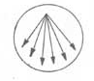
Técnica de siembra: en rastrillo

- Cultivo corriente de expectoración

La mayoría de los patógenos bacterianos que causan infecciones del tracto respiratorio inferior pueden detectarse en medios de cultivo comunes.

Medios de cultivos:
- Los medios de cultivo convencionales para el aislamiento de bacterias respiratorias comunes incluyen agar sangre de carnero 5%, una placa de agar chocolate y una placa de agar Mc Conkey. En caso de sospecha de infección por Legionella spp. se incluirán placas de agar BCYE. En caso de sospecha de infección por M. pneumoniae se inocularán las muestras en los medios de cultivo específicos para estos microorganismos.

Calidad de la muestra
Sólo se procesarán para cultivo los esputos, aspirados traqueales y secreciones bronquiales de calidad. Para ello se evaluará por tinción de Gram la aptitud de la muestra aplicando criterios cuantitativos basados en la presencia de numerosos leucocitos y la ausencia o escasez de células epiteliales (contaminación orofaríngea). Así, se considera muestra de calidad la que contiene: > 25 leucocitos/campo de 100× y < 10 células epiteliales escamosas/campo de 100×.

Técnica de siembra: inoculación y reaislamiento.

- Cultivo de punta de catéter por técnica de Maki

El cultivo semicuantitativo de la punta del catéter descrito por Maki y cols. en 1977 es un método sencillo y rápido para cultivar la superficie externa de la punta del catéter.

Técnica de siembra:

- La técnica consiste en tomar la punta del catéter con pinza previamente flameada en mechero (esterilizada al calor) y sembrar rotando ésta sobre una placa de agar sangre (hacia delante y hacia atrás) por 5 veces.
- Se incuba en atmósfera con CO2 a 35-37ºC

- HEMOCULTIVO

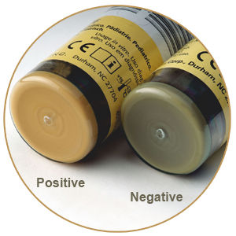
Se define como hemocultivos, al cultivo microbiológico de una muestra de sangre obtenida por una punción independiente. La indicación clásica de obtener hemocultivos es la sospecha de bacteriemia, en pacientes con o sin foco de infección.

Los frascos de hemocultivos son incubados inmediatamente en equipos automatizados que contienen un sensor colorimétrico y una luz reflectante que detectan presencia y producción de CO2. Cuando el crecimiento de los microorganismos produce CO2, el color del sensor permeable al gas instalado en el fondo de cada frasco de cultivo cambia a un color verde más claro o amarillo y arroja una alarma.

MEDIOS DE CULTIVOS

Morfología Gram | Medios de cultivos
Levaduras y/o Hifas | Agar Sangre y Tubo Sabouraud
CGP | Agar Sangre y Agar Chocolate
BGN | Agar Sangre, Agar Mc Conkey y agar CPS/CNA. Realizar batería bioquímica y antibiograma
BGP | Agar Sangre
Coco Bacilo Gram Negativo | Agar Sangre y Agar Chocolate
Diplococos Gram Negativo | Agar Sangre y Agar Chocolate

Técnica de siembra: por diseminación en superficie o aislamiento

Taller N° 10

Nombre del Taller | TÉCNICA DE SIEMBRA UROCULTIVO Y COPROCULTIVO
Requisitos para Taller | Realizar lectura de guía de taller  Uso de uniforme de laboratorio  Utilizar elementos de protección personal: guantes, pechera y mascarilla  Presentación personal acorde a normativas de taller
Tiempo | 2 módulos
N° estudiantes | Máximo 10 alumnos
Estación o Escenario | Actividad
ESCENARIO 1: UROCULTIVO | Los estudiantes deberán trabajar de manera individual.  A su disposición tendrán una muestra de orina de segunda micción la cual deberán sembrar en los medios de cultivos correspondientes.  Una vez seleccionado los medios de cultivos adecuados, sembrará la muestra de la siguiente forma:  - Trabajar en ambiente estéril utilizando un mechero.  - Anotar en la base de la placa el código de identificación del paciente, fecha y hora.  - Homogenizar el frasco de orina.  - Abrir el frasco y esterilizar los bordes de este, flameándolo en el mechero.  - Utilizar un asa metálica calibrada con 1 ul, esterilizarla previamente en la llama de un mechero.  - Abrir el medio de cultivo a utilizar, enfriar el asa insertándola dos veces en un borde del agar.  - Insertar el asa en el interior de la muestra para obtener un volumen de 1 ul.  - Realizar una línea de inoculación en el centro del medio de cultivo y luego realizar la técnica de estriación por agotamiento de superficie.  - Volver a esterilizar y enfriar asa y repetir el procedimiento de siembra en el siguiente medio de cultivo.  - Incubar la placa con las tapas hacia abajo por 18-24 horas.  *NOTA: el orden de siembra debe ser desde el medio de cultivo menos selectivo.
Estación o Escenario | Actividad
ESCENARIO 2:  Coprocultivo | Los estudiantes deberán trabajar de manera individual.  A su disposición tendrán un medio de transporte Cary Blair con muestra para realizar un coprocultivo la cual deberán sembrar en los medios de cultivos correspondientes.  Una vez seleccionado los medios de cultivos adecuados, sembrará la muestra de la siguiente forma:  - Trabajar en ambiente estéril utilizando un mechero.  - Anotar en la base de la placa el código de identificación del paciente, fecha y hora.  - Abrir el medio de transporte.  - Insertar la torula del medio de transporte e inocular la muestra en un borde de la placa.  - Guardar nuevamente la torula en el medio de transporte.  - Con un asa desechable de 1 ul, esparcir la muestra desde el primer cuadrante hacia el segundo. Luego pasar el asa hacia los demás cuadrantes esterilizando el asa entre cada paso para disminuir la carga bacteriana y lograr obtener colonias aisladas al final de la siembra.  - Realizar este mismo procedimiento con los demás medios de cultivo.  - Incubar la placa con las tapas hacia abajo por 18-24 horas.  *NOTA: el orden de siembra debe ser desde el medio de cultivo menos selectivo.
RECURSOS | ROL DEL DOCENTE
- Área limpia para lavado de manos.  - EPP.  - Asas metálicas de 1 ul  - Asas desechables de 1 ul  - Mecheros.  - Medios de cultivos para urocultivo y coprocultivo  - Muestra simulada de orina y de coprocultivo  - Marcador permanente  - Estufa de incubación. | El docente previo al desarrollo de ambos escenarios les mostrará a los estudiantes cómo realizar la siembra de un urocultivo y un coprocultivo.  El docente guiará en todo el proceso a los estudiantes para asegurar la realización de una buena técnica de siembra, recordándoles que deberán rotular los medios de cultivo con sus iniciales, para que al siguiente día puedan observar los resultados.

Taller N° 11
Nombre del Taller | C
Nombre del Taller | Técnica de siembra Flujo vaginal y expectoración
Requisitos para Taller | Realizar lectura de guía de taller  Uso de uniforme de laboratorio  Utilizar elementos de protección personal: guantes, pechera y mascarilla  Presentación personal acorde a normativas de taller
Tiempo | 2 módulos
N° estudiantes | Máximo 10 alumnos
Estación o Escenario | Actividad
ESCENARIO 1: Flujo vaginal (siembra y examen directo) | Se entregará a cada estudiante una muestra de secreción vaginal (en medio de transporte Amies líquido o Medio de transporte Stuart más muestra en tubo estéril con suero fisiológico).  Previo al procedimiento los estudiantes deberán mencionar y seleccionar los medios de cultivo adecuados para la siembra de una secreción vaginal, apoyándose con el marco teórico de la guía.  Procedimiento siembra secreción vaginal  - Trabajar en ambiente estéril con mechero encendido.  - Rotular las placas y portaobjetos a utilizar con el mismo correlativo.  - Agitar la muestra en vórtex durante 5 segundos para separar la muestra del hisopo y dispersarla en el medio líquido de manera uniforme.  - Sacar la Tórula y frotar la punta de la misma sobre un sector de la placa de agar sangre.  - Diseminar la muestra según técnica en aislamiento.  - Volver a insertar la Tórula en el tubo durante 2 segundos para absorber la suspensión y sembrar en agar chocolate, repitiendo el paso anterior.  - Introducir una vez más la Tórula en la suspensión para sembrar un tubo de agar Sabouraud, deslizando la torula sobre la superficie inclinada del agar, haciendo un movimiento en zig zag.  - Incubar en estufa a 35 +/- 2° C, durante 72 horas las placas de agar sangre y chocolate y durante 5 días los tubos Sabouraud.  Procedimiento observación directa y tinción Gram  - Preparar las láminas para lectura directa y los frotis para tinción de gran.  - Con pipeta plástica depositar una gota del líquido con muestra en un portaobjetos y cubrir con cubreobjetos.  - Entregar al Docente para su lectura.  - Luego, realice el frotis para la tinción Gram.
Estación o Escenario | Actividad
ESCENARIO Nº2: Cultivo corriente de expectoración | Se entregará a cada estudiante una muestra de expectoración para cultivo corriente.  Previo al procedimiento los estudiantes deberán mencionar y seleccionar los medios de cultivo adecuados para la siembra de dicha muestra, apoyándose con el marco teórico de la guía.  Procedimiento  - Trabajar en ambiente estéril con mechero encendido.  - Rotular las placas a utilizar  - Inocular 0,5 ml aproximadamente de muestra en el centro del agar sangre.  - Sembrar la muestra con técnica de aislamiento  - Realizar mismo procedimiento en agar chocolate y por último en agar Mc Conkey.  - Incubar las placas a 35-37ºC en 5% de CO2 durante 48 a 72 horas.  Nota: para asegurar una buena calidad de muestra con la menor contaminación posible de microbiota normal, antes de sembrar, se debe realizar una tinción Gram, luego el Tecnólogo Médico observa la muestra al microscopio y debe contener > 25 leucocitos/campo de 100× y < 10 células epiteliales escamosas/campo de 100×.
Recursos | Rol del Docente
- Área limpia para lavado de manos.  - EPP.  - Mecheros  - Muestra simulada de flujo vaginal.  - Muestra simulada de expectoración.  - Agar Sangre, Chocolate, Mc Conkey y Sabouraud (en tubo).  - Asas desechables.  - Vórtex.  - Pipeta Pasteur.  - Portaobjetos.  - Cubreobjetos.  - Lápiz graso.  - Marcador permanente.  - Pizarra.  - Estufa de incubación. | El docente guiará en todo el proceso a los estudiantes para asegurar la realización de una buena técnica de siembra, recordándoles que deberán rotular los medios de cultivo con sus iniciales, para que al siguiente día puedan observar los resultados.  Finalizado ambos escenarios, el docente realizará un resumen la pizarra con los microorganismos de importancia clínica que se esperan detectar en cada una de las muestras.

Taller N° 12

Nombre del Taller | Técnica de Maki y Medios de cultivos especiales
Requisitos para Taller | Realizar lectura de guía de taller  Uso de uniforme de laboratorio  Utilizar elementos de protección personal: guantes, pechera y mascarilla  Presentación personal acorde a normativas de taller
Tiempo | 2 módulos
N° estudiantes | Máximo 10 alumnos
Estación o Escenario | Actividad
ESCENARIO 1: Técnica de Maki | Se entregará a cada estudiante una muestra de punta de catéter, incorporada dentro de un frasco estéril, para la realización de una siembra semicuantitativa a través de la técnica de Maki.  PROCEDIMIENTO  - Rotular las placas a utilizar  - Tomar la punta con pinza previamente flameada en mechero (esterilizada al calor) y sembrar rotando ésta sobre una placa de agar sangre (hacia delante y hacia atrás) por 5 veces.  - Incubar la placa de Agar sangre en atmósfera de CO2 entre 35º ± 2ºC.
ESCENARIO 2: Cultivo de hisopado rectal para búsqueda de Enterococcus spp. Vancomicina resistente | Cada estudiante recibirá una muestra de hisopado rectal en medio de transporte Stuart.  El docente previo al desarrollo del procedimiento, les explicará a los estudiantes el fundamento del agar VRE y qué microorganismo se espera aislar.  PROCEDIMIENTO  - Rotular las placas a utilizar  - Inocular la muestra, girando la Tórula en el agar VRE.  - Con un asa estéril realizar la siembra con la técnica de siembra en pentágono o diseminación en superficie o asilamiento.  - Incubar en atmósfera normal entre 35º ± 2ºC, durante 72 horas.
ESCENARIO 2: Cultivo de Secreción Nasal (búsqueda de Staphylococcus aureus resistente a Meticilina) | Cada estudiante recibirá una muestra de secreción nasal en medio de transporte Stuart.  El docente previo al desarrollo del procedimiento les explicará a los estudiantes el fundamento del agar MRSA y qué microorganismo se espera aislar.  PROCEDIMIENTO  - Rotular las placas a utilizar  - Inocular la muestra, girando la Tórula en el agar MRSA.  - Con un asa estéril realizar la siembra con la técnica en pentágono de diseminación en superficie o asilamiento.  - Incubar en atmósfera normal entre 35º ± 2ºC, durante 72 horas.
Recursos | Rol del Docente
- Área limpia para lavado de manos.  - EPP.  - Muestra simulada de punta de catéter.  - Muestra simulada de hisopado rectal.  - Muestra simulada de secreción nasal.  - Medios de cultivos: agar sangre, agar VRE y Agar MRSA.  - Mecheros.  - Asas desechables.  - Marcador permanente.  - Lápiz graso.  - Portaobjetos.  - Cubre objetos.  - Estufa de incubación. | El docente guiará en todo el proceso a los estudiantes para asegurar la realización de una buena técnica de siembra, recordándoles que deberán rotular los medios de cultivo con sus iniciales, para que al siguiente día puedan observar los resultados.  Durante el desarrollo de los 3 escenarios, el docente consultará a los estudiantes cuál es el fundamento de cada una de las técnicas de siembra realizadas y qué microorganismo se espera aislar en ellas.

Taller N° 13
Nombre del Taller | C
Nombre del Taller | Hemocultivo
Requisitos para Taller | Realizar lectura de guía de taller  Uso de uniforme de laboratorio  Utilizar elementos de protección personal: guantes, pechera y mascarilla  Presentación personal acorde a normativas de taller
Tiempo | 2 módulos
N° estudiantes | Máximo 10 alumnos
Estación o Escenario | Actividad
ESCENARIO 1: Tinción Gram Hemocultivo positivo | El docente les indicará a los estudiantes que un hemocultivo a arrojado una alarma dentro del equipo.  Los estudiantes deberán realizar rápidamente una tinción Gram al hemocultivo para saber qué tipo de microorganismo podría estar desarrollándose.  Procedimiento  Trabajar en ambiente estéril con mechero encendido.  - Desinfectar el tapón de goma del frasco de hemocultivo con alcohol al 70%.  - Tomar aproximadamente 0.5 ml de muestra del frasco positivo, con jeringa de tuberculina.  - Depositar una gota de la muestra en un portaobjeto nuevo y extenderla.  - Fijar a Tº ambiente o flameando en mechero.  - Realizar Tinción de Gram.  - Entregar extendido teñido al docente para su observación microscópica.
Estación o Escenario | Actividad
ESCENARIO Nº2: Traspaso de Hemocultivo. | El docente una vez observado el Gram, les indicará a los estudiantes que hay desarrollo de “diplococos Gram negativos”. Los estudiantes con dicha información deberán seleccionar los medios de cultivos correspondientes y realizar las respectivas siembras.  Procedimiento  Trabajar en ambiente estéril con mechero encendido.  - Homogenizar por inversión el hemocultivo.  - Una vez seleccionado los medios de cultivos, con ayuda de una jeringa estéril, extraer 2 ml aprox de muestra e incorporar una gota de esta a cada medio de cultivo.  - Luego con un asa estéril, realizar la siembra por técnica de diseminación en superficie o aislamiento.  - Incubar en estufa atmósfera normal a 35ºC±2ºC, excepto agar sangre y chocolate que se debe incubar a 35ºC±2ºC en estufa de CO2.
Recursos | Rol del Docente
- Área limpia para lavado de manos.  - EPP.  - Mecheros  - Muestra simulada de hemocultivo.  - Agar Sangre y Chocolate  - Asas desechables.  - Jeringas de tuberculina.  - Kit Tinción Gram  - Portaobjetos.  - Lápiz graso.  - Marcador permanente.  - Estufa de incubación. | El docente guiará en todo el proceso a los estudiantes para asegurar la realización de una buena técnica de siembra, asegurando en todo momento el trabajo bajo condiciones de asepsia.  El docente adquirirá un rol colaborativo en ambos escenarios, alentando a los estudiantes para que su trabajo sea rápido y eficaz, generando un ambiente de tensión y de trabajo bajo presión, lo más similar a como sería en la realidad, al enfrentarse con un resultado positivo de hemocultivo.

ANEXO 1

Pauta de Evaluación taller técnica de siembra urocultivo y coprocultivo

N° | Actividad | C | MC | NC
1.- | Se lava las manos previo procesamiento de muestras
2.- | Usa elementos de protección personal
3.- | Organiza los insumos necesarios para realizar la técnica de siembra de muestras microbiológicas y/o microorganismos según protocolos.
4.- | Selecciona los medios de cultivos a utilizar dependiendo del tipo de muestra microbiológica y/o microorganismo.
5.- | Aplica los criterios de rechazo a muestras para análisis microbiológico según protocolos.
6.- | Realiza distintos tipos de siembra de muestras microbiológicas y/o microorganismos de acuerdo a los protocolos y lo indicado por el profesional a cargo.
7.- | Elimina material utilizado de acuerdo a la normativa de bioseguridad vigente.
8.- | Se lava las manos al terminar

Pauta de Evaluación taller técnicas de siembra flujo vaginal y expectoración

N° | Actividad | C | MC | NC
1.- | Se lava las manos previo procesamiento de muestras
2.- | Usa elementos de protección personal
3.- | Organiza los insumos necesarios para realizar la técnica de siembra de muestras microbiológicas y/o microorganismos según protocolos.
4.- | Selecciona los medios de cultivos a utilizar dependiendo del tipo de muestra microbiológica y/o microorganismo.
5.- | Aplica los criterios de rechazo a muestras para análisis microbiológico según protocolos.
6.- | Realiza distintos tipos de siembra de muestras microbiológicas y/o microorganismos de acuerdo a los protocolos y lo indicado por el profesional a cargo.
7.- | Elimina material utilizado de acuerdo a la normativa de bioseguridad vigente.
8.- | Se lava las manos al terminar

Pauta de Evaluación taller técnicas de Maki y cultivos especiales.

N° | Actividad | C | MC | NC
1.- | Se lava las manos previo procesamiento de muestras
2.- | Usa elementos de protección personal
3.- | Organiza los insumos y/o reactivos necesarios para realizar la tinción de muestras microbiológicas y/o microorganismos según protocolos
4.- | Prepara el material para realizar la tinción de muestras microbiológicas y/o microorganismos según protocolos
5.- | Organiza los insumos necesarios para realizar la técnica de siembra de muestras microbiológicas y/o microorganismos según protocolos.
6.- | Selecciona los medios de cultivos a utilizar dependiendo del tipo de muestra microbiológica y/o microorganismo.
7.- | Aplica los criterios de rechazo a muestras para análisis microbiológico según protocolos.
8.- | Realiza distintos tipos de siembra de muestras microbiológicas y/o microorganismos de acuerdo a los protocolos y lo indicado por el profesional a cargo.
9.- | Elimina material utilizado de acuerdo a la normativa de bioseguridad vigente.
10.- | Se lava las manos al terminar

Pauta de Evaluación taller Hemocultivo

N° | Actividad | C | MC | NC
1.- | Se lava las manos previo procesamiento de muestras
2.- | Usa elementos de protección personal
3.- | Organiza los insumos y/o reactivos necesarios para realizar la tinción de muestras microbiológicas y/o microorganismos según protocolos
4.- | Prepara el material para realizar la tinción de muestras microbiológicas y/o microorganismos según protocolos
5.- | Organiza los insumos necesarios para realizar la técnica de siembra de muestras microbiológicas y/o microorganismos según protocolos.
6.- | Selecciona los medios de cultivos a utilizar dependiendo del tipo de muestra microbiológica y/o microorganismo.
7.- | Aplica los criterios de rechazo a muestras para análisis microbiológico según protocolos.
8.- | Realiza distintos tipos de siembra de muestras microbiológicas y/o microorganismos de acuerdo a los protocolos y lo indicado por el profesional a cargo.
9.- | Elimina material utilizado de acuerdo a la normativa de bioseguridad vigente.
10.- | Se lava las manos al terminar

